Phòng Giáo dục và Đào tạo .....

Đề thi Học kì 2 - Cánh diều

năm 2025

Bài thi môn: Toán lớp 1

*Thời gian làm bài: phút*

*(không kể thời gian phát đề)*

**I. Phần trắc nghiệm:**

Câu 1: Khoanh vào chữ cái đặt trước kết quả đúng:

a) Số gồm 8 chục và 5 đơn vị được viết là:

| A. 58 | B. 85 | C. 80 | D. 05 |
| --- | --- | --- | --- |

b) Số 14 được đọc là:

| A. Mười bốn | B. Một bốn | C. Mười và bốn | D. Mười chục bốn |
| --- | --- | --- | --- |

Câu 2: Viết số còn thiếu vào chỗ chấm:

a) Số … là số liền trước của số 49.

b) Số … là số liền sau của số 58.

Câu 3: Đúng ghi Đ, sai ghi S vào ô trống:

| 12 + 13 = 25 ☐ | 33 – 11 = 21 ☐ |
| --- | --- |
| 45 + 10 = 55 ☐ | 89 – 47 = 42 ☐ |

**Câu 4**: Đọc tờ lịch dưới đây và điền số thích hợp vào chỗ chấm:



Hôm nay là thứ …. ngày … tháng … năm 2022.

**Câu 5**: Điền số thích hợp vào chỗ trống về độ cao của các con vật dưới đây:

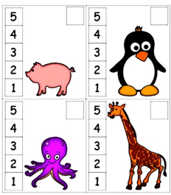

**Câu 6**: Điền số thích hợp vào chỗ chấm:

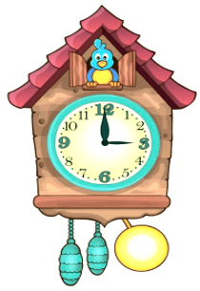

Đồng hồ trên chỉ …. giờ.

**Câu 7**: Điền số thích hợp vào chỗ chấm:

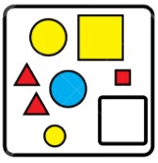

Hình trên có … hình tam giác, … hình tròn, … hình vuông.

**II. Phần tự luận**

Câu 8. Tính:

| 12 + 34 = | 46 – 10 = | 25 + 43 = | 89 – 72 = |
| --- | --- | --- | --- |

Câu 9: Đặt tính rồi tính:

| 43 + 12 | 55 – 20 | 28 – 6 |
| --- | --- | --- |

Câu 10: Viết phép tính thích hợp và trả lời câu hỏi:

Lớp 1A có 23 bạn học sinh nam và 25 bạn học sinh nữ. Hỏi lớp 1A có tất cả bao nhiêu học sinh?

